Sınav Adı : Özel Mürüvvet Evyap Kolej /Fen Lisesi Okula Kabul Sınavı

Sınavın Amacı : Öğrencilerin temel disiplinlerde mevcut durumlarını belirleyerek okula kayıt için ön seçim oluşturmak, okulun kararına bağlı olarak burs verilecek öğrencileri belirlemek.

Sınav Düzeyleri : 2020-2021 Eğitim Öğretim yılında 8. sınıfta okuyan öğrenciler
Sınav Başvuru Başlangıç Tarihi: 19 Şubat 2021 Cuma
Sınav Tarihi ve Saati : 11 Mart 2021 Perşembe saat 10.30

Son Başvuru Tarihi : 8 Mart 2021 Pazartesi Saat:20.00
Sınav Sonuç Tarihi : 15 Mart Ocak 2021 Pazartesi Saat:12.00 (https://evyapokullari.k12.tr/)

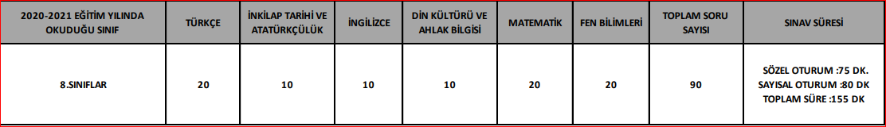

BAŞVURU ŞARTLARI

- Sınava Milli Eğitim Bakanlığına bağlı 2020-2021 Eğitim-Öğretim yılında Resmi ve Özel Okullarda 8.sınıfta okuyan öğrenciler başvurabilir.

SINAV GENEL ŞARTLARI

- Sınav 11 Mart 2021 Perşembe saat 10.30 ‘da başlayacaktır. Sınav iki oturumda yapılacaktır .Sözel oturum 75 dakika ,Sayısal oturum 80 dakika olup iki oturum arasında 15 dakika ara verilecektir.
- Sınav süresince cep telefonu, tablet, bilgisayar vb. elektronik cihazlar kapalı tutulacaktır.
- Sınava girecek öğrencilerden ücret talep edilmeyecektir.
- Sınavda 3 yanlış bir doğruyu götürecek şekilde puan hesaplaması yapılacaktır.
- Sınav 500 tam puan üzerinden değerlendirilecektir.
- Sınav kayıt işlemi tamamlandıktan sonra sınav giriş belgesinin çıktısı alınıp ,sınav günü resimli kimlik kartı veya pasaport ile yanında bulundurması gerekmektedir.
SINAV DEĞERLENDİRİLMESİ VE İLANI

- Sınav sonrası adaylar sonuçlarını okulumuzun web adresinden öğrenci kullanıcı adı ve şifreleri ile online olarak öğrenebileceklerdir.
- Herhangi bir ortamda toplu liste yayımlanmayacaktır.
- Sınav sonrasında kitapçıklar toplanacaktır ve öğrenciye verilmeyecektir.

